Titel: Planera fakturering för nytt läsår | Kategori:
Sidste opdatering: 24-01-2019 | Forfatter: Sofia/Malin
Sprog: Svenska | Nøgleord:

Inställning av taxor och ämnen är oberoende av läsår, men tariffer ska justeras för varje nytt läsår.
Detta sker på följande sätt:
1. Grunddata - Tariffer - Kopiera från förra läsåret- Härmed läggs de grunddata-tariffer (höst/vår) in som används för detta läsåret:
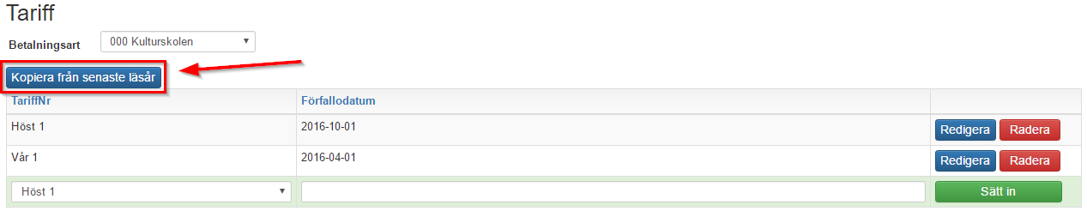​
Om det används flera betalningstyper måste man kopiera in tarifferna på alla typerna.
2. Grunddata - Taxa : Härefter måste man gå igenom alla taxor och kopiera in tarifferna på varje taxa. Kontrollera samtidigt att pris och text är korrekt för det nya läsåret:
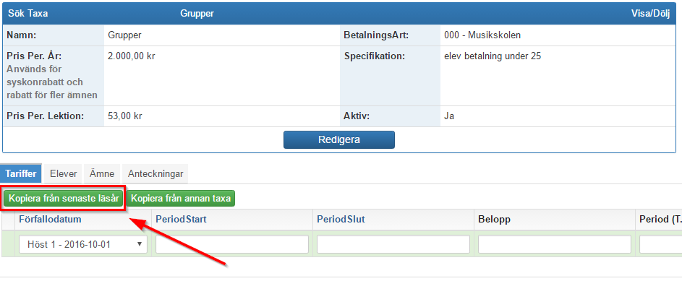​Det rekommenderas att både höst och vår tariffen är aktiva (gröna), då man därmed kan hantera hela årets fakturering regelbundet.
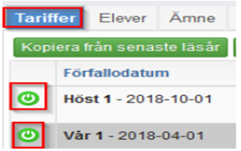
3. Grunddata - Betalningsfunktioner - Uppdatera saknade betalningar:
